4月25日今日动态
出勤：本班今日出勤人数24人。今日5人未来园。
1.晨间来园
杨佳伊一边跑一边和老师打招呼：“老师早上好。”然后到了教室门口很熟练地把水杯拿下来，绕好水杯带放在水杯架的第一层。
张一嘉、秦苏安一前一后往教室走来，张一嘉身上背着小水壶，秦苏安拎着水壶，走到教室门口，两人很高兴得和老师问好，然后两个人放下水壶走进教室。
贺健宸两只小手插在口袋里身上背着一个水壶脖子缩在衣领子里，慢悠悠地走过来看见老师以后嘴巴，在老师主动和他打招呼后他才和老师说“早上好。”
2.区域活动
建构区 | 科探家 | 益智区
人物：竞竞、可心、豆豆 | 人物：果果、琪琪 | 人物：音音、露露、希希
豆豆和可心将半圆环拼成圆，然后在上面竖放单元积木，上面以“十”字铺顶，往上再平铺单元积木，上放一个方块积木，再放一个两倍单元积木；竞竞将三块单元积木平铺，然后不断往上垒，搭建了两个“建筑”，说是办公楼，老师建议可不可以搭成中间有空间的，可以进去人的建筑？ | 果果和琪琪将稍大一些的圆柱拼摆在一起，围成圆状作为底，然后拿稍小一些的圆柱放在底上，再往上放再小一些的，看看怎样让这些圆柱不倒下来。 | 音音和露露两人先掷两个骰子，两个上面是什么暗颜色，就找相应两种颜色的糖果，两人轮流游戏；希希拿底板，看看上面有什么形状，就把什么形状放上去。
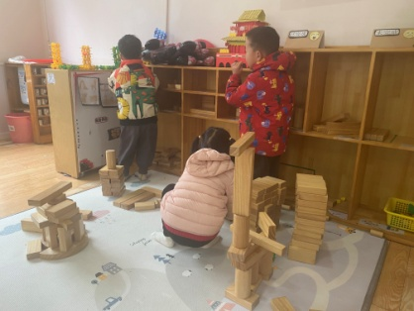 | 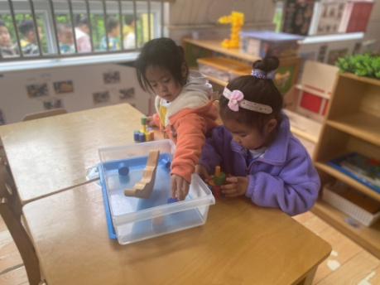 | 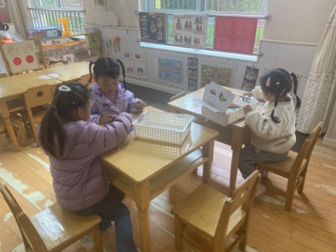

3.集体活动
数学：把一样多的放在一起
3岁半到4岁的幼儿已经开始掌握计数活动，并学会按计数活动的要素进行计数，形成了最初的数概念。找一样多是指在四张不同数量的实物卡片中找出和范例数量相等的卡片连起来（数量在5以内）。这需要幼儿能熟练的数出每种物体的数量后进行比较后找出。
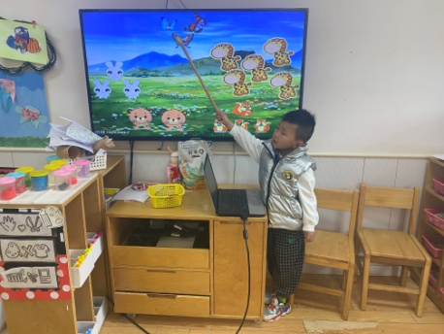  这是蝴蝶，有三只，我是这样1、2、3这样数的。 | 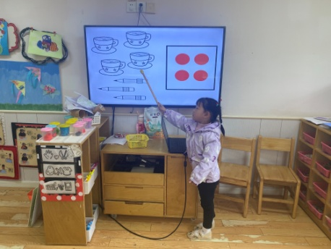  四个点点的点卡和四个茶杯是好朋友，它们都是4个。
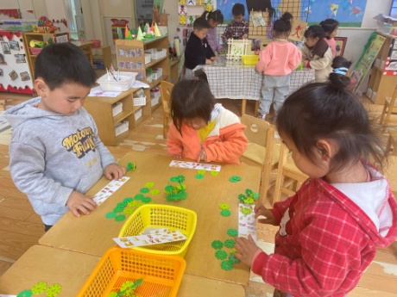  先数一数卡上的动物有几只。 | 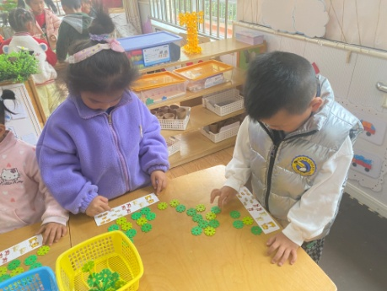  卡上有几只动物就送几片雪花片，它们要数量一样多。

4.生活观察：
观察时间：2023.4.25
观察对象：小三班今日来园幼儿
观察者：邹洁、耿佳、丁丹娜
观察目的：具有良好的生活习惯与生活能力（指向能力）
观察内容：
①坚持午睡
②主动饮用白开水
③游戏后整理好玩具
④按时进餐（点心、午餐）
观察背景：
纵观幼儿在园一日生活中的各种小事 ，已经进行了一段时间的“具有良好的生活习惯与生活能力”观察记录。旨在让幼儿保持有规律的生活，养成良好的作息、饮食、卫生习惯。如：早睡早起、每天午睡、按时进餐、吃好午餐等。
（备注：家园共同合作，才是最高效的方式呀！）
儿童 | 坚持午睡 | 水杯喝完 | 整理好玩具 | 用好点心、吃完午餐
张一嘉 | ★ | ★ | ★ | 进餐略慢
贺健宸 | ★ | ★ | ★ | ★
秦苏安 | ★ | ★ | ★ | ★
高羽安 | 请假
徐佳禾 | ★ | ★ | ★ | 未吃完菜
肖尧 | 请假
杨梦露 | ★ | ★ | ★ | ★
王凝音 | ★ | ★ | ★ | ★
李子木 | ★ | ★ | ★ | ★
焦云舒 | ★ | ★ | ★ | ★
李兴琪 | ★ | ★ | ★ | ★
陈艺萱 | ★ | ★ | ★ | ★
杨佳伊 | ★ | ★ | ★ | ★
朱琪玥 | ★ | ★ | ★ | 进餐略慢
赵希羽 | ★ | ★ | ★ | ★
陈竞泽 | ★ | ★ | ★ | 菜未吃完
徐亿涵 | ★ | ★ | ★ | ★
邵崔钰 | ★ | ★ | ★ | ★
左轶萱 | ★ | ★ | ★ | ★
张漪乐 | ★ | ★ | ★ | 进餐略慢
王紫妍 | ★ | ★ | ★ | ★
夏天一 | 请假
罗景宸 | ★ | ★ | ★ | ★
郭煜霖 | ★ | ★ | ★ | ★
郭颜睿 | 请假
李梓朋 | ★ | ★ | ★ | 进餐略慢
李伊一 | 请假
赵毓宁 | ★ | ★ | ★ | ★
吕若夷 | ★ | ★ | ★ | ★
5.温馨提示
1.春季气温变化大，幼儿容易受凉感冒，甚至诱发哮喘。建议给幼儿灵活增减衣物，热水泡脚冷水洗脸，增加户外运动，以提高免疫力，预防感冒。
2.天气较热，请家长为孩子准备多一些的温水装在水壶里带至幼儿园，方便孩子们在户外混龄中饮水，同时为孩子垫好汗背巾，我们会为孩子及时更换。

